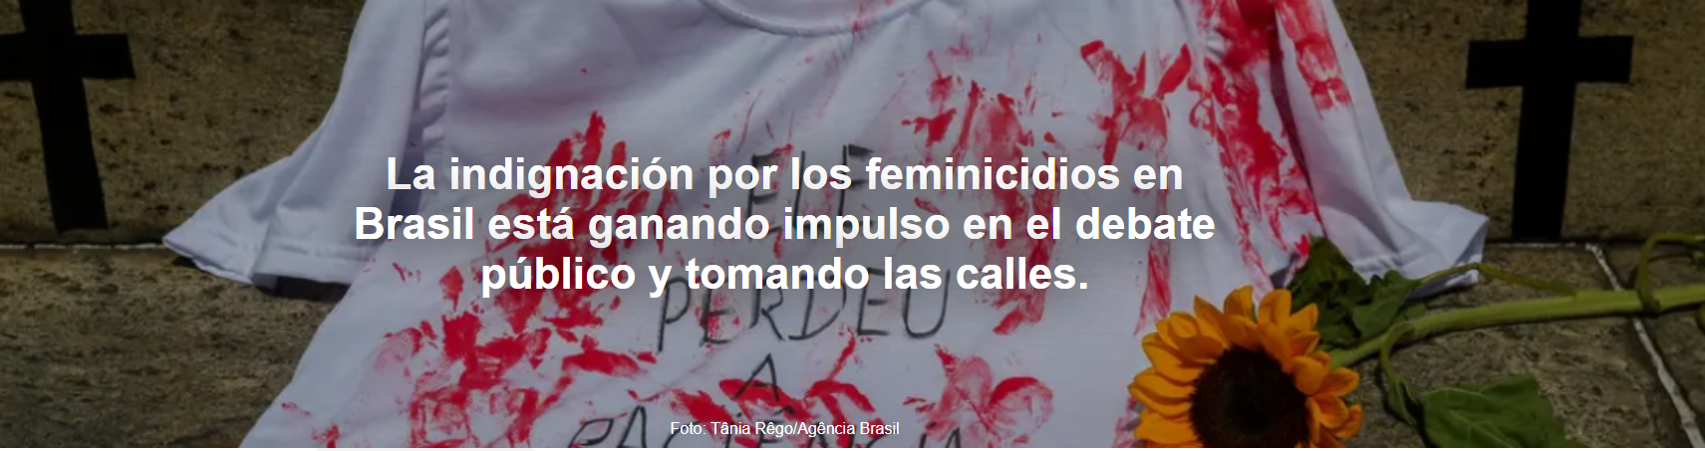

Numerosos casos de extrema crueldad despiertan a la sociedad ante la expresión más brutal del machismo, que deja cuatro muertos y diez sobrevivientes cada día.
La información es de Naiara Galarraga Gortázar , publicada por El País , 15 de diciembre de 2025.
El domingo pasado, la activista feminista Brisa Batista participó en una de las mayores manifestaciones de Brasil contra el feminicidio , la cifra diaria que cobra la vida de cuatro mujeres brasileñas. En esta ocasión, la socióloga se sintió apoyada junto a las miles de mujeres que salieron a las calles de São Paulo , Río de Janeiro , Brasilia y decenas de otras ciudades para expresar su indignación contra los asesinatos machistas y la normalización de la misoginia... gritando "¡Dejen de matarnos!". Una protesta multitudinaria, nada que ver con la soledad que sintió un día de 2019.
El feminicidio de Elitania de Souza la afectó profundamente, relata Batista . Para ella, fue fácil identificarse con la joven bahiana, asesinada a tiros por su novio, de quien intentaba separarse. Una estudiante universitaria, negra y activista. "¿Cómo pude vivir hasta ahora sin darme cuenta de que esta es una forma de violencia tan dramática?", se preguntó, impactada. Quería gritarle al mundo: "¡Dejen de matarnos!". Entonces, escribió la frase en un papel, agregó el hashtag #Elitania y, en una concurrida estación de metro de São Paulo, levantó el cartel y le pidió a un extraño que fotografiara la protesta solitaria. Publicó la foto en las redes sociales. Su mensaje no resonó; la publicación nunca se volvió viral.
La serie de feminicidios extremadamente crueles ocurridos en tan solo unos días, cerca del Día Internacional de la Eliminación de la Violencia contra la Mujer, le dio al tema una relevancia sin precedentes. La violencia de género atrajo una atención mediática y política sin precedentes.
Las imágenes de Tainara Santos siendo atropellada y arrastrada durante un kilómetro sobre el asfalto por un exnovio en una autopista de São Paulo conmocionaron al país; sobrevivió, pero tuvieron que amputarle ambas piernas. Allane Matos , director de una escuela en Río de Janeiro, y Layse Pinheiro , psicóloga, fueron asesinados a tiros por un subordinado que no soportaba tener jefas. Isabele de Macedo y sus cuatro hijos (de entre uno y siete años) fueron asesinados por su esposo, el padre de sus hijos, cuando prendió fuego a su casa en Recife . Maria de Lourdes Matos , cabo del ejército y saxofonista, fue asesinada por su novio, también soldado, en un cuartel de Brasilia; la apuñaló y le prendió fuego.
Estas dosis extremas de crueldad finalmente han tocado un punto sensible. Los asesinatos de mujeres a manos de sus parejas han sido noticia, reportajes periodísticos y objeto de artículos de reconocidos columnistas en importantes periódicos. Entre las propuestas se encuentra la adopción de un pacto nacional contra la violencia de género, similar al acuerdo español de 2017, y la implementación de un modelo de atención integral similar.
El presidente Luiz Inácio Lula da Silva pidió penas más severas para los autores de feminicidios e instó a los hombres a movilizarse contra los autores de feminicidios, violadores y abusadores.
En este contexto, varias mujeres unieron fuerzas para organizar con urgencia las marchas del domingo 7, que congregaron a 10.000 personas en São Paulo y a miles en todo el país. Todo un éxito.
La activista Batista entiende bien cómo han cambiado las percepciones, ya que colabora con el proyecto Quem Ama Liberta , un monumento en las redes sociales que honra a cada víctima contabilizada en los últimos 18 años.
Batista cree que hubo un movimiento clandestino que salió a la luz gracias a una serie de factores, entre los que destaca a tres mujeres: la jueza Carmen Lúcia Rocha , única mujer en el Supremo Tribunal Federal , quien con su incisivo discurso contra la desigualdad de género se convirtió en un ícono feminista en Brasil; la presidenta de México , Claudia Sheinbaum , poderosa y reciente víctima de agresión sexual; y Janja da Silva , esposa de Lula y artífice de la inclusión de más temas femeninos y feministas en su discurso político.
El año pasado, 1.492 mujeres fueron asesinadas en Brasil. Por tercer año consecutivo, el promedio diario alcanzó las cuatro mujeres. Cuatro mujeres han sido asesinadas diariamente desde principios de 2022.
Otras formas de agresión han aumentado significativamente, advierte Manoela Miklos , investigadora principal del Foro Brasileño de Seguridad Pública , organización dedicada al análisis de la violencia. «Las cifras de víctimas mortales indican que la violencia sigue creciendo, y esto es importante porque sabemos que la agresión no comienza con el feminicidio», afirma, llamando la atención sobre el enorme aumento de los intentos de feminicidio.
La investigadora de la FBSP señala varias razones para este aumento de la violencia que precede al feminicidio: “Hay un cierto efecto rebote, un efecto retaliativo, debido a los logros feministas y al surgimiento de comunidades que promueven una masculinidad que odia a las mujeres, junto con la retórica de líderes que legitiman este discurso”.
En Brasil, todos están orgullosos de la Ley Maria da Penha , una poderosa ley contra la violencia de género, promulgada en 2015, aunque aún queda mucho por mejorar. El feminicidio, tipificado como delito hace una década y castigado con hasta 40 años de prisión, es el delito más severamente castigado en el Código Penal .
Hannah Maruci , doctora en Ciencias Políticas, destaca que el foco de los poderes públicos está en las consecuencias, en el aspecto penal, en el castigo, que considera necesario pero insuficiente para erradicar la violencia de género.
El presidente Lula expresó esta opinión recientemente durante un evento en una refinería de petróleo. Incluso un obispo católico, el obispo de Cachoeiro de Itapemirim , se unió a la causa con una "carta a los hombres".
Año tras año, los feminicidios rompen nuevos récords, aunque el ritmo de aumento se ha desacelerado.
El politólogo Maruci, del Cebrap (Centro Brasileño de Análisis y Planificación), prefiere no predecir si este creciente interés es una moda pasajera o el comienzo de un cambio más profundo.
La forma más directa de comprender el altísimo precio que cobra la violencia de género en Brasil es observar el perfil de Instagram "Quem Ama Liberta" (Quien ama, libre) , que Regina Jardim ha desarrollado pacientemente desde 2007, cuando un hombre asesinó a su hija Priscila . Allí, publica breves perfiles de las cuatro mujeres asesinadas cada día, como Maria Katiane da Silva , Indianara da Silva , Maria Graciele Santos y Auriscléia do Nascimento .
https://www.ihu.unisinos.br/661226-a-indignacao-com-os-feminicidios-no-brasil-esta-ganhando-forca-no-debate-publico-e-tomando-as-ruas

